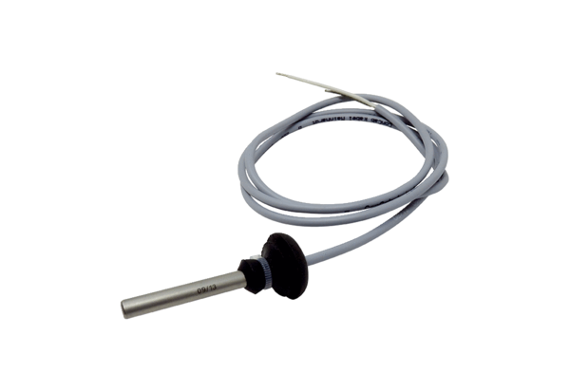Čidlo teploty TF WSRB 1Sortiment: K
Typové číslo: E157.0976.9001Výrobce: MAICO

